Poniedziałek, 15.06.2020r.
Dzień dobry Kochani! W tym tygodniu będziemy doskonalić umiejętność spostrzegania świata za pomocą zmysłów: wzroku, smaku, węchu, słuchu i dotyku. To właśnie zmysły pozwalają nam poznawać otaczającą nas rzeczywistość. Każdy z nich jest bardzo ważny i nie da się go zastąpić.

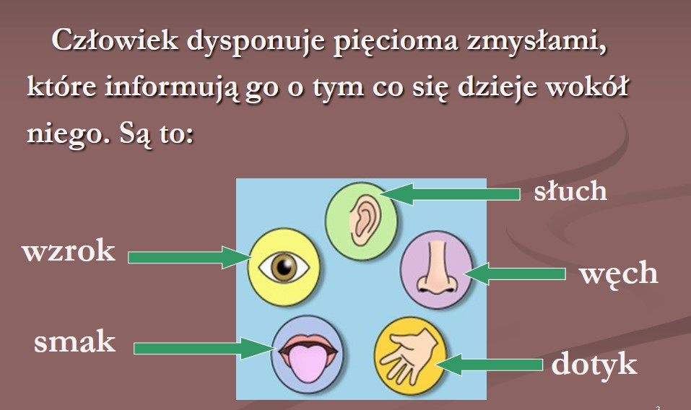

Zmysł wzroku – jest elementem układu nerwowego, który odbiera bodźce świetlne i przetwarza je w mózgu w postać wrażeń wzrokowych.

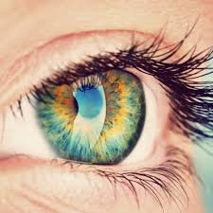

Zmysł smaku – odpowiada za odczuwanie smaków.
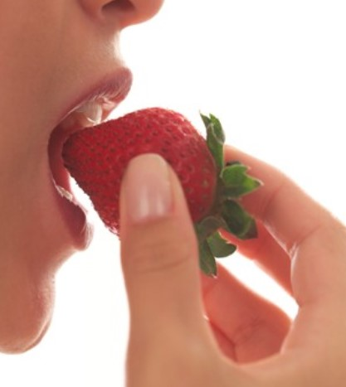

Zmysł węchu – odpowiada za odczuwanie zapachów i jest silnie związany ze smakiem.
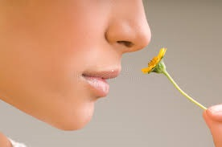

Zmysł dotyku – pozwala m.in. na odbieranie wrażeń dotykowych takich jak kształt, faktura i temperatura przedmiotów.


Zmysł słuchu – umożliwia odbieranie fał dźwiękowych, jest niezbędny w procesach porozumiewania się między ludźmi.

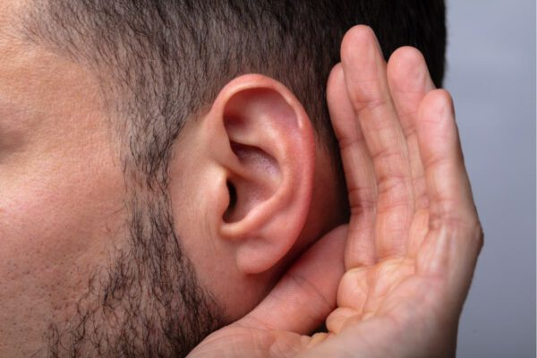

Dzisiaj skupimy się na wzroku – królu zmysłów:)

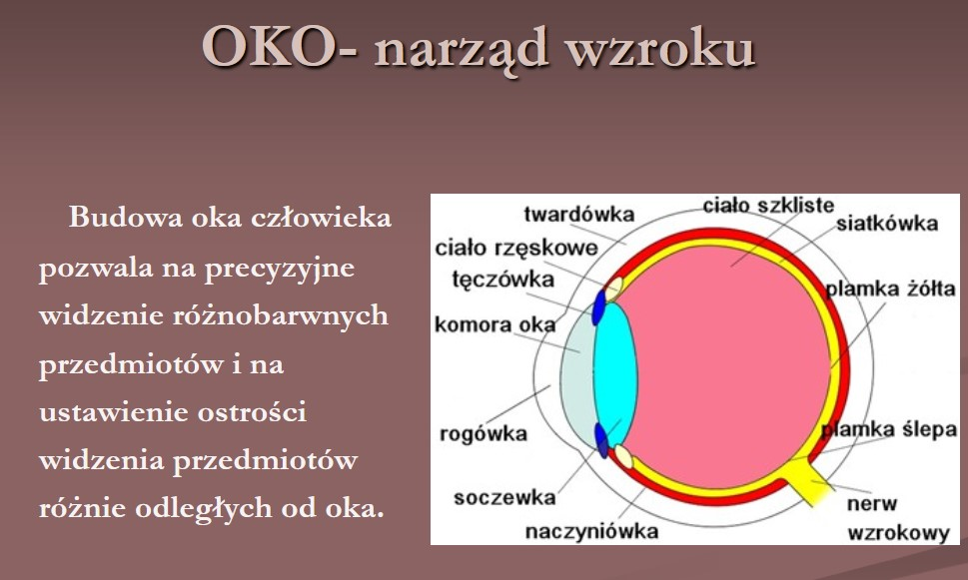
Co to jest wzrok? Do czego jest nam potrzebny? Co możemy zobaczyć w najbliższym otoczeniu?
Wzrok dostarcza człowiekowi najwięcej informacji o otaczającym nas świecie. To dzięki wzrokowi możemy podziwiać faunę i florę, które zrodziła Matka Ziemia:






Pamiętajmy, że wzrok można poprawić. Dzięki czemu możemy polepszyć widoczność?Okulary korekcyjne – to przyrząd optyczny, który zmniejsza skutki wrodzonej lub nabytej wady wzroku, takiej jak nadwzroczność, krótkowzroczność i inne.
Lupa – to przyrząd optyczny, który służy do bezpośredniej obserwacji drobnych, blisko położonych przedmiotów.
Teleskop – to narzędzie, które służy do obserwacji odległych obiektów poprzez zbieranie promieniowania elektromagnetycznego (np. światła widzialnego).
Na wzrok wpływa także to, co jemy. Wzbogaćmy dietę o odpowiednie składniki pokarmowe – ukłon w stronę jagód, borówek i wszystkich pomarańczowych, zielonych i czerwonych warzyw i owoców.
Wykorzystajmy hojność natury, właśnie w okresie letnim i zajadajmy się jarmużem, szpinakiem, sałatami. Wprowadźmy do naszej diety lekkie zupy-krem z marchwi, dyni, pomidorów. Pamiętajmy – beta-karoten zawsze w obecności oliwy, bo wtedy znacznie wzrasta jego wchłanialność.
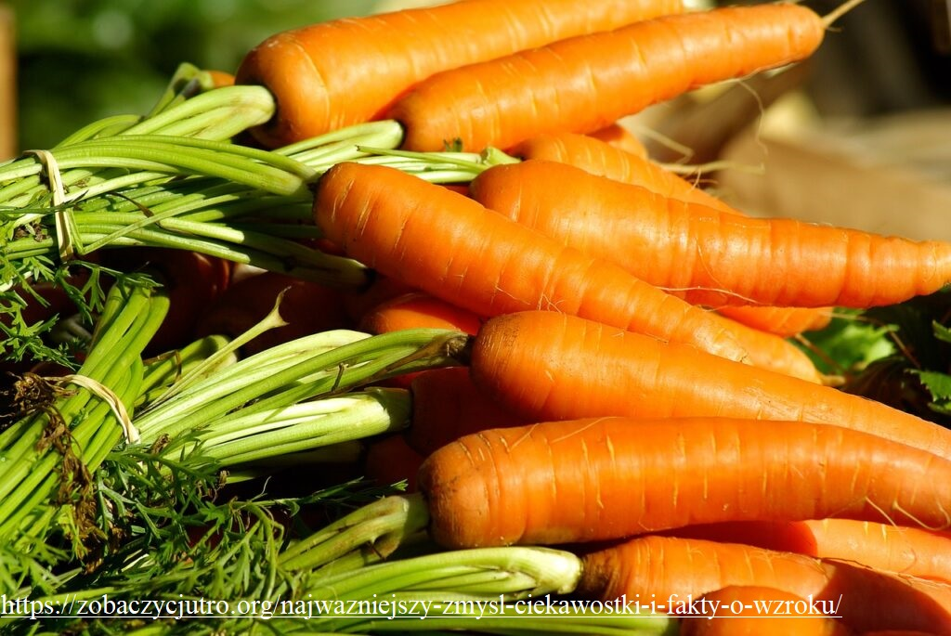

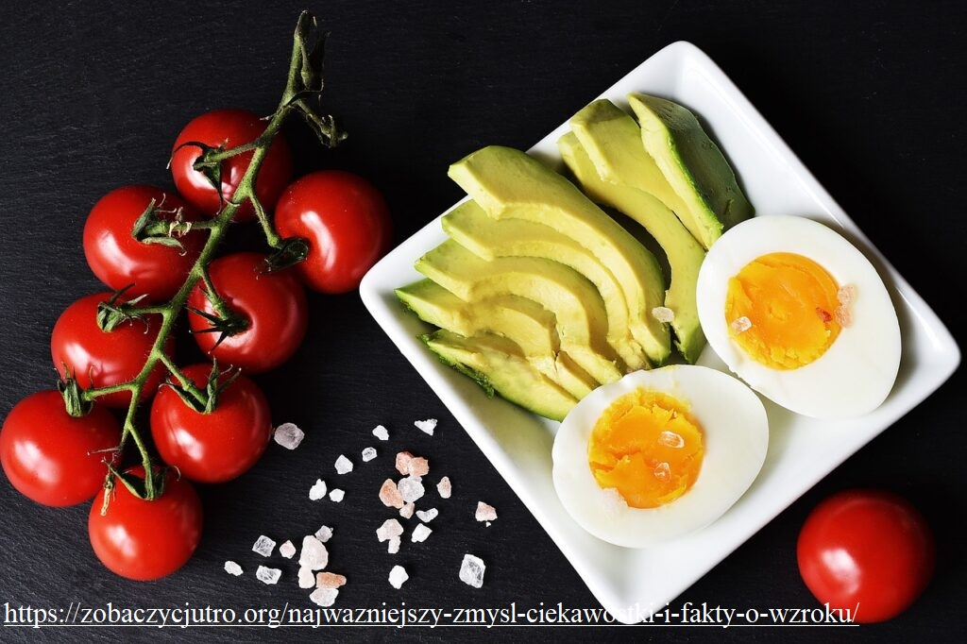

Do czego służą okulary? Jakie znacie rodzaje okularów? (korekcyjne, przeciwsłoneczne, gogle, do pływania, chroniące oczy podczas wykonywania różnych prac np. piłowanie drzewa). A jak myślicie, co to znaczy: widzieć świat przez różowe okulary?
Może wykonacie takie okulary, dzięki którym świat będzie piękniejszy? Możecie wykorzystać zamieszczone poniżej szablony, albo narysować samodzielnie. Pokolorujcie oprawki okularów, a w miejscu szkieł narysujcie obrazki przedstawiające miejsca lub przed-mioty, które kojarzą się Wam ze szczęściem, pięknem. Co można zobaczyć przez Wasze okulary?
Czas na pracę z książeczką. Otwórzcie ją na stronie 64-65


Narysujcie, co można powąchać, posmakować, zobaczyć, usłyszeć i dotknąć. Następnie przeczytajcie samodzielnie lub z pomocą Rodzica.

„Magiczne oczy” – ćwiczenia oczu. Dzieci wykonują polecenia Rodzica dotyczące ruchów oczu, np. nie ruszając głową, patrz w górę, patrz w dół, patrz w prawo, patrz w lewo.
Co szkodzi naszym oczom?
Długa praca przed komputerem, oglądanie telewizji, czytanie na leżąco, czytanie lub nauka w słabo oświetlonym miejscu, brak ochrony przed promieniami UV, zanieczyszczone powietrze, pełne alergenów, klimatyzacja oraz nieodpowiednia dieta. Te czynniki pogarszają nasz wzrok, więc warto zadbać o ich ograniczenie i o dobrze zbilansowaną dietę.

To poćwiczmy nasze oczy – znajdźcie różnice między obrazkami


